T-Stop-Gleitschiene BG TS 3000 / 5000, nach RAL

GEZE

Eigenschaften

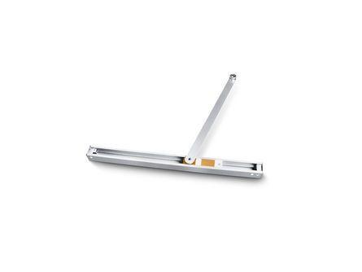

GTIN:

4042938023689

HAN:

102368

Farbton

nach RAL-Farbkarte

Breite (mm)

33,00

Höhe (mm)

30,00

Länge (mm)

452,50

Ausführung Arm

Gleitschiene

Ausführung Tür

Einflügelige Drehflügeltüren

Feststellung Türschließer

mit Feststellung, ausschaltbar, einstellbar, ohne Feststellung

Farbe (Herstellerbezeichnung)

nach RAL

Öffnungsbegrenzung

integriert